**Pierwszy garnitur dziecięcy dla Twojego syna**

**Gdzie kupić pierwszy garnitur dziecięcy oraz jaki model wybrać? Podpowiadamy w naszym artykule!**

**Moda dziecięca**

Z modą dziecięcą jest podobnie jak z modą damską oraz męską. Ma swoje sezonowe trendy ale także linie produktów klasycznych, które praktycznie zawsze się sprawdzią, bez względu na okoliczności. Jeżeli zatem potrzebny ci [garnitur dziecięcy](https://sklep.standar.pl/), niemniej jednak Twoje dziecko nie ma jeszcze takiej odzieży w swojej szafie warto w tym wypadku postawić na właśnie wspomnianą klasyczną linie produktową.

**Dopasowany i modny garnitur dziecięcy**

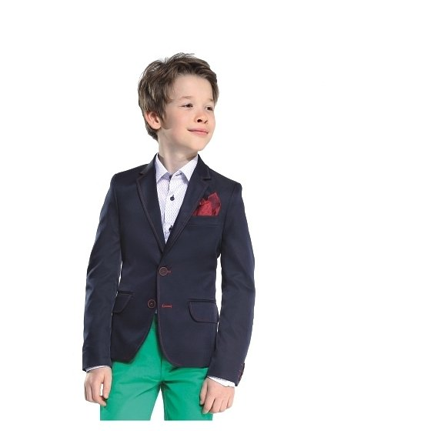

**Garnitur dziecięcy** składa się z eleganckiej marynarki oraz spodni garniturowych do tego dobieramy wedle naszego stylu i gustu odpowiednią koszulę oraz dodatki: muszkę lub krawat czy elegancki pasek do spodni, jeżeli istnieje taka potrzeba. W sklepie internetowym Standar znajdziemy szeroki wybór wszystkich wymienionych wyżej produktów. W katalogu dostępnym online znajdują się zarówno gotowe zestawy garniturowe jak i każdy z garniturowych elementów osobno, dzięki temu możemy skomponować samodzielnie modną stylizacje na specjalną okazję. Standar to także sklep, w którym zaopatrzymy nasze dzieci w eleganckie obuwie. Dodatkowo warto wspomnieć, iż specjaliści z firmy Standar szyją także zestawy garniturowe na miarę!